₁₁  ovo  CIFCO  Centro Internacional de Ferias  y Convenciones de El Salvador |  | CENTRO INTERNACIONAL DE FERIAS Y CONVENCIONES AVENIDA LA REVOLUCIÓN No. 222, COLONIA SAN BENITO, TEL.: 2132-7011, FAX: 2132-7035 | DE EL | SAN SALVADOR  SALVADOR
 |  |  |  | REQ. No. 12289
PROCESO DE COMPRA
No. L. G. 065/2017
FECHA: |  | VIERNES 17 DE MARZO DE 2017
CONTRATISTA: |  | JULIO NEFTALI CAÑAS ZELAYA |  | ORDEN DE COMPRA  No. 090/2017
NIT: |  | 1204-010357-001-5
NOMBRE Y TEL. CONTACTO: |  | GRISELDA DE CUELLAR. TEL. 2228-4043: CORREO ELECTRONICO: grceldacuellar1966@hotmail.com |  | REGISTRO No.: 177930-0
A continuación el detalle de lo contratado: |  |  |  | GIRO: Organización de Convenciones y Ferias de Negocios
 |  |  |  | NIT: 0614-240207-101-0
ITEM | CANTIDAD | DESCRIPCIÓN | UNIDAD  MEDIDA | PRECIO  UNITARIO ($)  , | PRECIO TOTAL  (5)
1 | 20 | Pintura anticorrosiva negro estructural, S. W | Galón | $ 12.12 | $ 242.40
2 | 3000 | Tornillo punta broca Phillips, 1 1/4" negro | Unidad | $ 0.01 | $ 30.00
3 | 50 | Punta Phillips No. 2, Stanley | Unidad | $ 0.29 | $ 14.50
4 | 3 | Angulo de Hierro de 2X2X1/4"X6 metros | Pieza | $ 22.74 | $ 68.22
 |  | PARA REMODELACIÓN OASIS
 |  | TIEMPO ENTREGA: 4 DIAS HABILES
TOTAL SIN IVA |  |  |  |  | $ 355.12
IVA |  |  |  |  | $ 46.17
TOTAL CON IVA |  |  |  |  | $ 401.29

Condiciones Generales:
Lugar de entrega: Avenida La Revolución No. 222, Colonia San Benito, San Salvador
Dias lunes y jueves. Para solicitarlo presentar: Original Orden de Compra, copia Compromiso
Entrega de quedan: Presupuestarlo, Acta de Recepción, Comprobante de Crédito Fiscal (descontando el 1 % en concepto de retención del IVA).
Forma de pago: Crédito a 30 dias
Entrega de cheques: Dias viernes
Forma de entrega: | Contactar con Nehemias Rosa. Tel. 2132-7026 y 7854-7798, Administrador Orden de Compra y responsable de elaborar Acta de Recepción con contratista

v-,_{z,...}PRizsl | rta Ce bel Lau Marquez utorizado: Presidencia

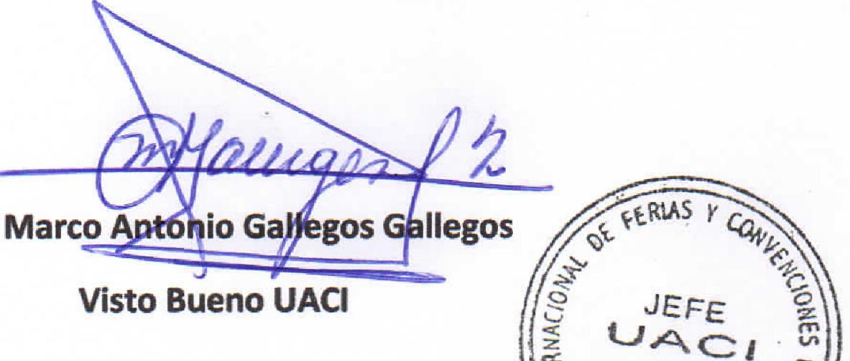
(legos ^{r}
¹1<;,

JEFE t_{j}
Visto Bueno UACI

